**Advantage – Plan de Pruebas**

|  |  |
| --- | --- |
| **Responsable** | Natalia Acosta |
| **Version** | *1.0* |
| **Fecha (mm/dd/yyyy)** | *07/01/2022* |
| **Product Owner** | Valentina Martínez Serrano |

**Introduction**

El objetivo de este documento es describir el ciclo de pruebas que se va a ejecutar durante el proyecto Advantage.

**Objetivos**

1. Identificar posibles riesgos y establecer posibles planes de mitigación.
2. Para la ejecución de las pruebas se usará Chrome en su versión 104.0.5112.102.
3. Reportar bugs encontrados durante la ejecución de las pruebas.
4. Se harán las sugerencias necesarias para que la experiencia de usuario sea más amigable.

**Contexto del Proyecto:** Advantage es una aplicación de ventas online, que brinda a todos sus usuarios productos tecnológicos. Sus módulos principales son el registro de usuarios y la venta de productos online, para visualizar, comprar y observar la trazabilidad de la compra de dichos productos, deberá realizar previamente el registro en la aplicación.

**Alcance:** dentro de nuestro alcance de pruebas se encuentran los procesos de registro de usuario, proceso por medio del cual validaremos todos los campos involucrados para asegurarnos que el usuario tenga una excelente experiencia. También incluye los procesos de autenticación, selección y compra de productos, en el que se realizaran pruebas exhaustivas (adición de productos al carrito de compras, eliminación de productos del carrito de compras, proceso de pago, generación de factura) para evitar cualquier posible inconveniente. Y para concluir, se realizarán pruebas automatizadas de los flujos más importantes para el negocio, los cuales son: registro, autenticación y compra de productos.

**Cobertura de las pruebas:**

* La ejecución de pruebas de backend cubrirá todos los endpoint desarrollados para el Sistema (Registro, Login, Adición al carrito de compras, Eliminación de elementos del carrito de compras y Log out) antes de ser integrados con el Frontend y se realizará con la herramienta Postman.
* La ejecución de pruebas de Frontend cubrirá todos los posibles escenarios y flujos de negocio y se realizará en los navegadores Chrome, Firefox y Safari.

**Estrategia:** se realizara la creación de escenarios de prueba usando las tecnicas de caja negra como partición de equivalencia, tabla de decisiones y valores límite, también se tendrá en cuenta las posibles combinaciones de datos según los campos requeridos, y para la construcción de pruebas automatizadas, se tendrán en cuenta los flujos principal del negocio, y se usara el patrón screenplay, el framework de automatización Serenity BDD en conjunto con la herramienta cucumber con su lenguaje de negocio Gherkin, y como lenguaje de desarrollo se usara java.

**Matriz de riesgo**

|  |  |  |  |  |
| --- | --- | --- | --- | --- |
| **Probabilidad** | **Severidad** | | | |
| **Catastrófico** | **Critico** | **Moderado** | **Insignificante** |
| **Probable** | Alto | Alto | Medio | Bajo |
| **Ocasional** | Alto | Medio | Medio | Bajo |
| **Remoto** | Medio | Medio | Bajo | Bajo |
| **Improbable** | Bajo | Bajo | Bajo | Bajo |

**Riesgos:**

* + - 1. Dado que la aplicación guarde registros con nombres de usuario ya existentes, podría generarse sobre-escritura o duplicidad de usuarios lo que provocaría que un usuario perdiera la información almacenada en su cuenta o que, al ingresar, visualice información de otros usuarios. (Alto)
      2. Dado que el carrito de compras no se actualice a medida que el usuario añada productos, se podrían finalizar transacciones sin el total requerido por el usuario, lo que provocaría la generación de ordenes incompletas. (Alto)
      3. Dado que se permita realizar una compra cuya cantidad no se tiene completamente en stock para el producto, se podría incurrir en el cobro de productos que no serán enviados al usuario, lo que provocaría la generación de PQR por el usuario debido al cobro de productos que no llegan en la orden. (Alto)
      4. Dado que la pasarela de pagos presente inestabilidad al momento de efectuarse la compra no podrían generarse los números de órdenes en envío para el usuario ni el mensaje de confirmación de su compra, lo que provocaría insatisfacción y confusión al usuario. (Medio)

**Plan de mitigación para cada riesgo:**

Dentro del desarrollo se generará una clave única del registro que no podrá ser duplicada al momento de la creación de nuevos registros.

Dentro de las pruebas, se cubrirá la actualización del carrito de compras con uno y varios productos con el fin de verificar dicha actualización en el sistema.

El sistema validará la cantidad solicitada por el usuario contra la cantidad establecida para el producto en stock al momento de añadir cada producto al carrito. Adicionalmente, este escenario será diseñado y ejecutado en las pruebas.

En las pruebas se tendrán contemplados escenarios que verifiquen fallos en la comunicación con la pasarela de pagos, lo cual verificará lo mensajes informativos para que el usuario sea consciente de la situación que se presenta al momento de realizar su compra.

**Fuera del alcance:** en este primer ciclo del proyecto no se tendrán en cuenta pruebas de usabilidad, seguridad ni performance; pero se recomienda al cliente tener en cuenta las pruebas de performance antes de salir a producción, con el fin de determinar cómo es el comportamiento del sistema en términos de respuesta y estabilidad en el ambiente productivo, lo cual es importante para la detección temprana de posibles problemas de carga, estrés y concurrencia, para así, poder resolverlos a tiempo.

**Informa de automatización.**

1. **Registro exitoso** (Resultado exitoso)

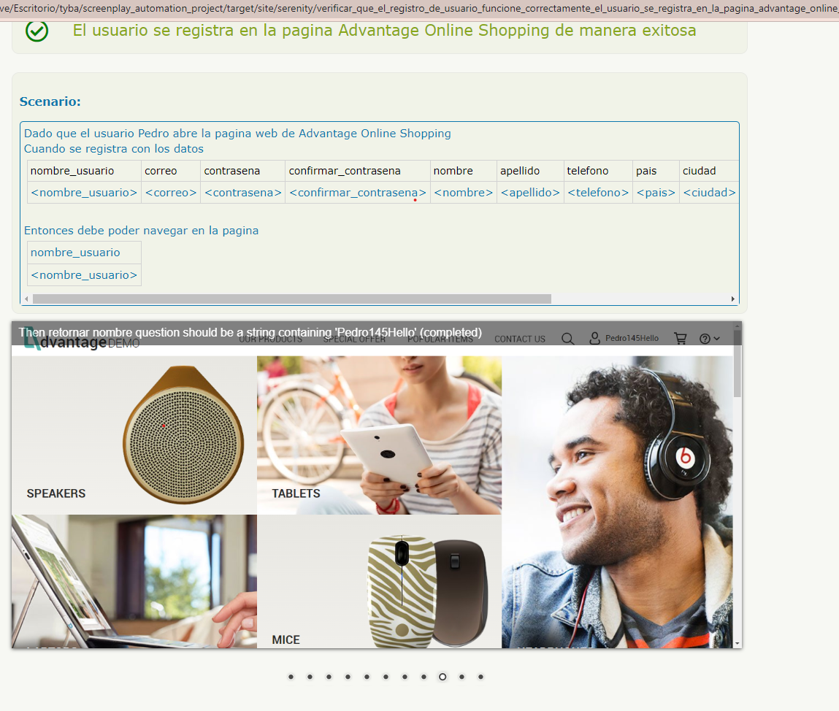

1. **Registro fallido** (Resultado exitoso)

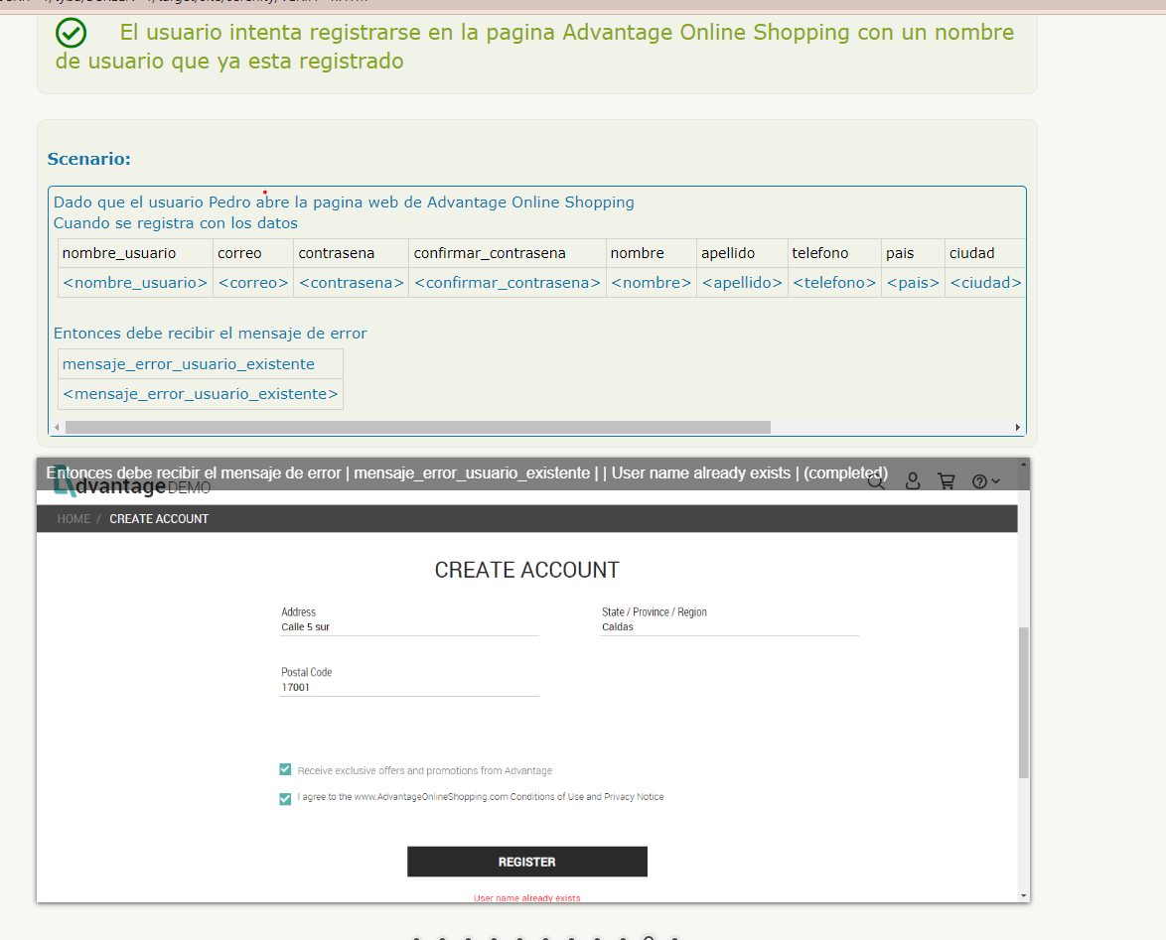

1. **Autenticación exitosa** (Resultado exitoso)

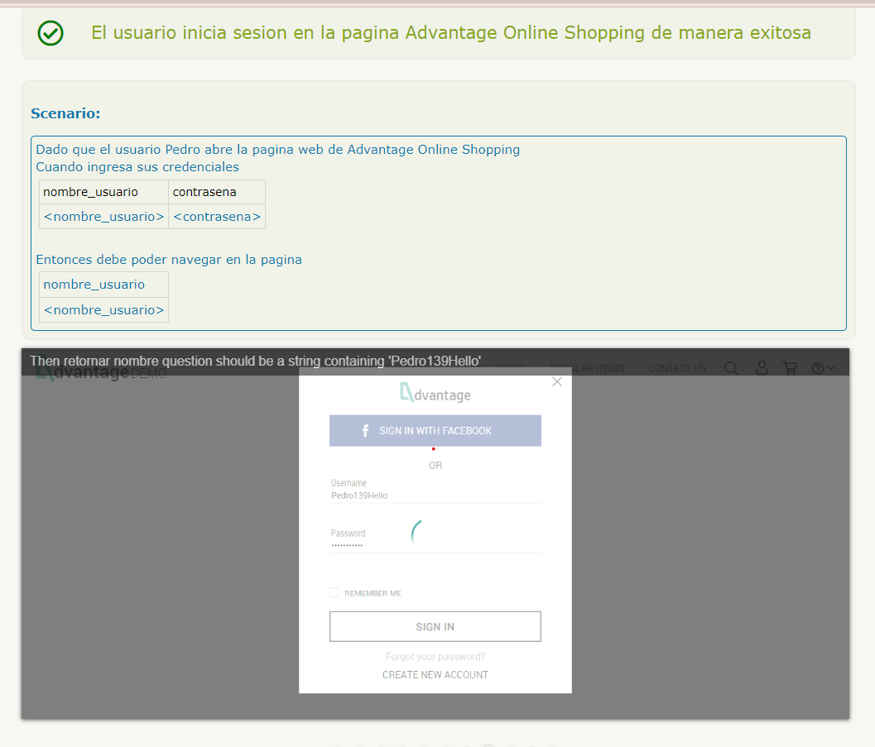

1. **Autenticación fallida** (Resultado exitoso)

